Bei einer einmaligen Kapitalanlage von 10.000,00 € mit einer Verzinsung von 8% wird der Auszahlungsbetrag nach n Jahren durch folgende Exponentialfunktion beschrieben:

A_{n} = 10000 • 1,08^{n}

- Erstellen Sie eine geeignete Wertetabelle für 1 ≤ n ≤ 50

- Zeichnen Sie den Graphen der Funktion
(Annahme: Bei Verkauf werden die Zinsen taggenau gutgeschrieben.)

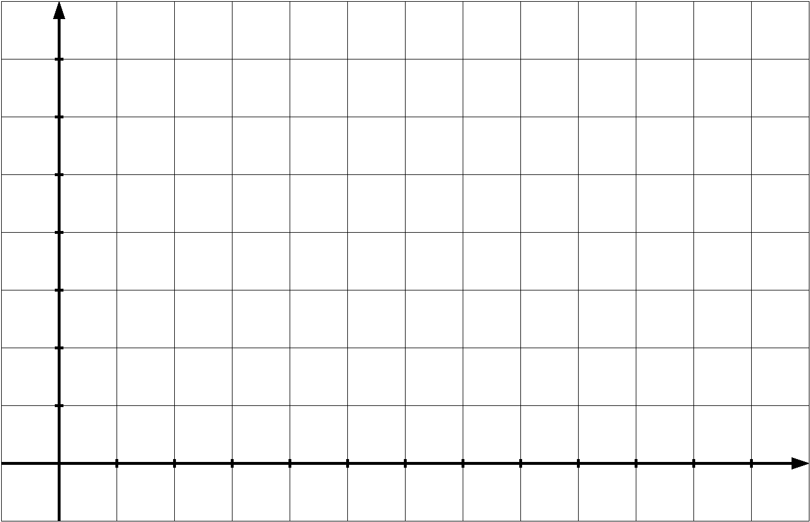
Kontrollieren Sie Ihren Graphen mit Dynaplot.

- Bestimmen Sie an Hand Ihrer Zeichnung, nach wie vielen Jahren ein Guthaben von 230.000,00 € vorhanden ist.
……………………………………………………………………………………………………
Berechnen Sie, wie hoch der tatsächliche Auszahlungsbetrag für die von Ihnen gefundene Anlagedauer ist.
…………………………………………………………………………………………………………………………………………………………………………………………………………

Herr Meier möchte in 17 Jahren in Ruhestand gehen und überprüft seine finanzielle Situation. Daraufhin zahlt er jetzt einen Einmalbetrag in eine Rentenversicherung, die in 17 Jahren auf einmal ausgezahlt wird.

- Wie groß ist die zu erwartende Auszahlung bei einer angenommenen Verzinsung von 4,5 % und einer Einzahlung von x Euro?

Formel:…………………………………………………

x in € | 10000 | 20000 | 30000 | 40000 | 50000
Auszahlung in €

- Wie groß muss der Einzahlungsbetrag sein, wenn die Auszahlung 60000 € betragen soll?

……………………………………………………………………………………………………………………………………………………………………………………………………………………………………………………………………………………………………………………………………………………………………………………………………………………

- Leiten Sie eine allgemeine Formel zur Ermittlung des Einzahlungsbetrags A₀ her, wenn der Endbetrag nach n Jahren A_{n} ist und der Zinssatz p angenommen wird.
……………………………………………………………………………………………………………………………………………………………………………………………………………………………………………………………………………………………………………

Der Faktor $\frac{1}{(1+p)^{n}}=(1+p)^{−n}=q^{n}$ heißt Abzinsungsfaktor.

Bei einer Hefekultur wurde folgendes Wachstum in Abhängigkeit von der Zeit t in Minuten festgestellt:

W(t) = 1,5 ^{t}

- Zeichnen Sie mit Hilfe einer geeigneten Wertetabelle den Verlauf des Wachstums in den ersten 8 Minuten

Kontrollieren Sie Ihren Graphen mit Dynaplot.

- Nach welchem Zeitraum hat sich die Hefekultur das erste Mal verdoppelt?
……………………………………………………………………………………………………
Nach welchem Zeitraum ein zweites Mal?
……………………………………………………………………………………………………
Überprüfen Sie an weiteren Beispielen, ob die Verdoppelung regelmäßig stattfindet.
……………………………………………………………………………………………………

Der Erfinder des Schachspiels forderte der Legende nach folgenden Lohn:
Ein Reiskorn auf das erste Feld des Spiels, das Doppelte (zwei Körner) auf das zweite Feld, wiederum das Doppelte (vier Körner) auf das dritte Feld … bis zum vierundsechzigsten Feld.

- Berechnen Sie die Anzahl der Reiskörner auf dem n-ten Feld
n | 1 | 2 | 3 | 4 | 5 | 6
Anzahl der Reiskörner

- Berechnen Sie mit Hilfe einer allgemeingültigen Formel die Anzahl aller Reiskörner auf dem Schachbrett.
……………………………………………………………………………………………………………………………………………………………………………………………………………………………………………………………………………………………………………………………………………………………………………………………………………………

- Wie viele Reiskörner liegen auf dem 64. Feld?
……………………………………………………………………………………………………………………………………………………………………………………………………………………………………………………………………………………………………………………………………………………………………………………………………………………
Fleißaufgabe:
- Ein Reiskorn wiegt durchschnittlich 0,03g. Welche Masse haben die Reiskörner auf dem Schachbrett? Vergleichen Sie diesen Wert mit der Weltjahresproduktion des Vorjahres (Internet!).
………………………………………………………………………………………………………………………………………………………………………………………………………………………………………………………………………………………………………………………………………………………………………………………………………………………………………………………………………………………………………………………………………………………………………………………………………………………………

In einem Bierglas befinden sich 20 cm Bierschaum.
Nach 1 Minute sind noch 19 cm vorhanden, nach 2 Minuten 18,05 cm, nach 3 Minuten noch 14,1475 cm.

- Wie hoch ist der Bierschaum mach 4, 5, 6, 7 und 8 Minuten (runden Sie auf zwei Nachkommastellen)
- Stellen Sie eine allgemeine Funktionsgleichung für den Bierschaumzerfall auf.
……………………………………………………………………………………………………
……………………………………………………………………………………………………
- Fertigen Sie mit Hilfe Ihrer Wertetabelle eine Zeichnung zum Bierschaumzerfall an.

Kontrollieren Sie Ihren Graphen mit Dynaplot.

- Lesen Sie aus der Zeichnung ab, in welchen Zeitabständen sich der Bierschaum jeweils halbiert.
……………………………………………………………………………………………………
……………………………………………………………………………………………………

Eine Fertigungsmaschine mit einer Nutzungsdauer von acht Jahren wird zu Beginn des Jahres 2004 zum Preis von 100.000,00 € angeschafft. Die Abschreibung soll geometrisch-degressiv erfolgen, wobei aus bilanzpolitischen Gründen auf einen möglichen Wechsel zur linearen Abschreibung verzichtet wird.

- Berechnen Sie den Restbuchwert der Maschine nach n Jahren.
n | 1 | 2 | 3 | 4 | 5
RBW in €

- Stellen Sie eine allgemeine Funktionsgleichung für den Restbuchwert auf.
……………………………………………………………………………………………………
……………………………………………………………………………………………………
- Zeichnen Sie den Graphen der Funktion f(x) = 100000•0,8^{x}.
Kontrollieren Sie Ihren Graphen mit Dynaplot.

- Lesen Sie aus der Zeichnung ab, in welchen Zeitabständen sich der Funktionswert jeweils halbiert.
……………………………………………………………………………………………………
……………………………………………………………………………………………………

